Уважаемые организаторы проекта!

Представляем Вам Визитную карточку команды «Сила» Центра «Лидер» г. Ставрополя.

В Центре так заведено:
Все мы вместе, заодно!

Все мы - дружная семья,
Но отдельно каждый – Я!

Все успехи, достижения,
Все награды, выступления,
Взлёты каждого, падения
В Центр мы всегда несем.

В Центре СИЛУ мы берем.
Здесь мы учимся, умнеем,
Каждый год растем, взрослеем.

СИЛУ в знаньях проявляем,
Знаем, что не подкачаем!

Наш девиз: Сил на свете очень много
Не одна у них природа,
Но главная сила в нашем уме,
Она сильнее всех сил на Земле.

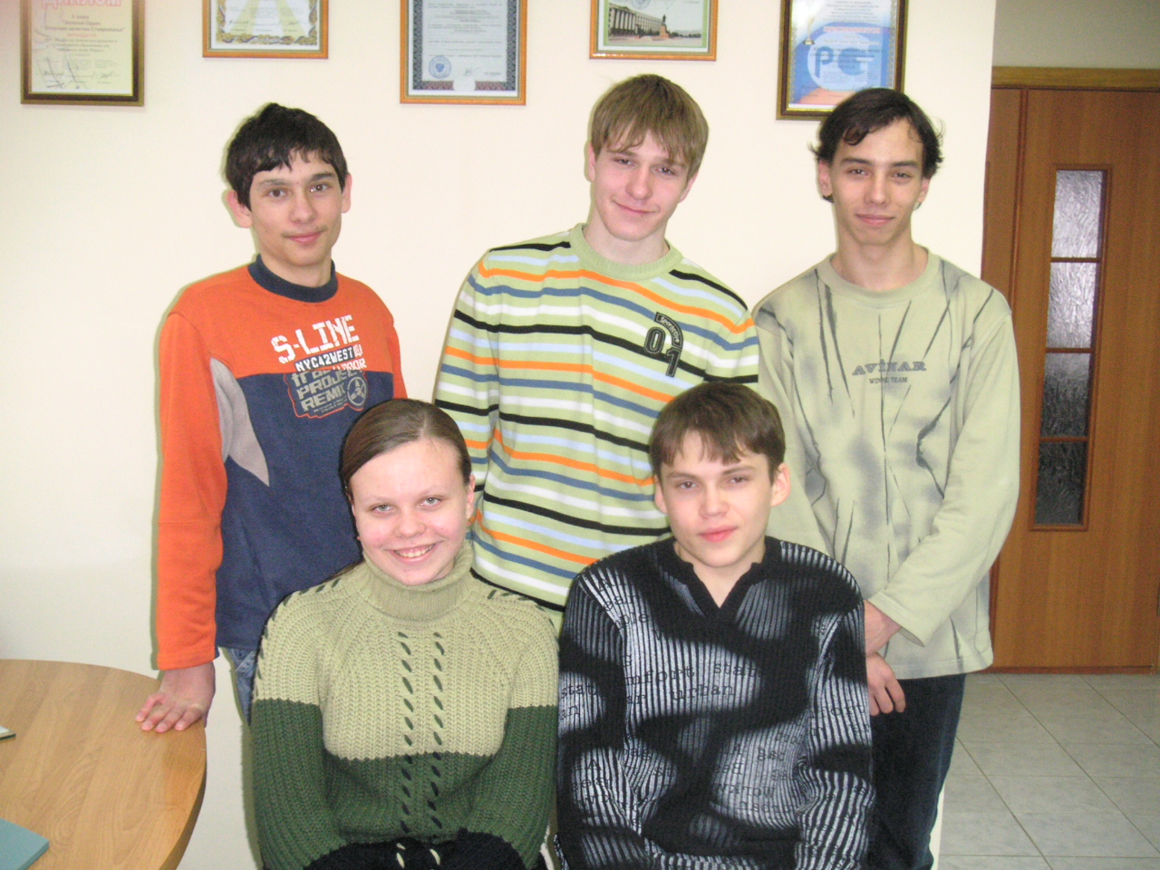

ЭТО МЫ!

